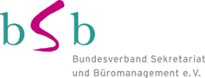

40 Jahre Regionalgruppe Rhein-Neckar
1. September 2018, 14:00 – 20:00
Dorint Kongresshotel Mannheim, Friedrichsring 6, 68161 Mannheim

Name, Vorname Klicken Sie hier, um Text einzugeben.

Ich nehme mit Wählen Sie ein Element aus. Personen teil.

Den Betrag von Wählen Sie ein Element aus. überweise ich auf das noch anzugebende Konto.

Nach Eingang der Überweisung erhalten Sie eine Anmeldebestätigung per E-Mail.

Ort Klicken Sie hier, um Text einzugeben. Datum Klicken Sie hier, um ein Datum einzugeben.

Unterschrift

